



Plan de développement touristique!

Ferme Taguine inc.

NOM ET ADRESSE DU PROMOTEUR.
Louis-Philippe Boudreau
448 boulevard perron
Carleton, Québec
G0C-1J0

NOM ET ADRESSE DE L’ENTREPRISE
Ferme Taguine inc.
À l’attention : Louis Philippe Boudreau
448 boulevard. perron
Carleton, Québec
G0C-1J0

SECTEUR D’ACTIVITÉS
Enterprise agricole
Récréotourisme

Table des matières
CHAPITRE 1 5
INTRODUCTION 5
1.1 HISTORIQUE DE L’ENTREPRISE 5
1.2 RÉSUMÉ ANALYTIQUE 6
1.3 DESCRIPTION ET ANALYSE DES SERVICES 9
1.4 PROJET À MOYEN LONG TERME 11
1.5 PROMOTEURS 12
1.6 OBJECTIFS DES PARTICIPANTS 13
1.7 FORME JURIDIQUE DE L’ENTREPRISE 14
CHAPITRE 2 15
ANALYSE DU MARCHÉ ET MARKETING 15
2.1 PROFIL ET POTENTIEL DU SECTEUR TOURISTIQUE EN GASPÉSIE 15
2.2 CLIENTÈLE VISÉE 16
2.3 SITUATION CONCURRENTIELLE 17
2.4 DISTINCTION DES CONCURRENTS 18
2.5 PRIX 19
2.6 PUBLICITÉ 21
CHAPITRE 3 22
ÉTAPE DE L’ÉLABORATION DU PLAN D’EXPLOITATION 22
3.1 APPROVISIONNEMENT 22
3.2 MAIN D’ŒUVRE REQUISE GLOBALE 23
3.3 ÉCHÉANCIER DE RÉALISATION 25
CHAPITRE 4 27
ÉTAPE DU CONTRÔLE 27
4.1 DEMANDE ACCEPTÉE OU EN COURS 27
4.2 DEMANDE À LA VILLE DE CARLETON-ST-OMER ET À D’AUTRES ORGANISMES 29
Annexe A 30
Curriculum vitae 30
Annexe B 36
Photos et localisation et plan d'aménagement 36
Annexe C 54
Informations financières 54

Liste des tableaux

Tableau 1 : Calcul du nombre d’heures travaillées (année 1) 55
Tableau 2 : Calcul du nombre d’heures travaillées (année 2) 56
Tableau 3: État des revenus et dépenses prévisionnel sur douze mois (année 1) 67
Tableau 4: État des revenus et dépenses prévisionnel sur douze mois (année 2) 69

CHAPITRE 1

INTRODUCTION

HISTORIQUE DE L’ENTREPRISE

Depuis plusieurs générations une famille de Boudreau travaille à façonner le paysage de cette belle ville de Carleton. Jusqu’en 1999 la Ferme Taguine se spécialisait dans la production laitière et céréalière. Plusieurs facteurs ont fait que nous avons pris une décision qui était inévitable. De par sa localisation nous en sommes venus à la conclusion qu’un changement d’orientation s’imposait pour la survie de ce patrimoine qui était un exemple dans le milieu agricole. Après réflexion le secteur touristique nous parut la meilleure et la seule avenue de développement.

En plus des terres louées, la Ferme Taguine détient 180 acres de terres cultivables et 1300 acres de boisés à essences mélangées. Cette ferme est dotée de sentiers donnant accès au Mont Saint-Joseph, au lac Sans-Façon, à la croix de la montagne des Bujold et au bord de la mer. Également, plusieurs endroits donnant une vue panoramique incroyable sur la Baie des Chaleurs, sont accessibles. Ce site est l’un des plus extraordinaires et vaste en Gaspésie. Notons que la Baie des Chaleurs fait partis du club 31 des plus belles baies au monde.
Depuis un demi-siècle les terrains de la ferme ont contribués et permis le développement de plusieurs projets : les sentiers pédestres, l’accès actuel du Mont St-Joseph, le passage des sentiers de motoneiges et VTT qui ont toutes d’une manière comme une autre utilisées les terres de la Ferme Taguine. Ces derniers n’ont jamais rapportés de revenus pour la ferme qui assume année après année les pertes et charges de ceux-ci.

RÉSUMÉE ANALYTIQUE

Les nouveaux investissements nécessaires totaux à la réalisation des nouveaux services s’élèvent à 100 000$. Soyez assuré que vos investissements profiteront à plusieurs générations et permettront à la relève d’avoir un avenir au sein de ce patrimoine Carletonnais. Le coût peu élevé, le nombre de services, les actifs déjà acquis, l’appui de la population et l’emplacement de ce merveilleux site, l’intérêt de d’autres promoteurs seront des atouts indispensables qui assureront la réussite et le développement futur.

Le Domaine Excursion Baie des Chaleurs, nom du créneau touristique procèdera à l’aménagement d’un terrain de camping sauvage situé au pied du Mont Saint-Joseph, qui est une très grande attraction touristique, réputée pour sa vue panoramique sur la Baie des Chaleurs et son exploitation annuellement sera possible de par sa localisation. Ce terrain, situé à cinq (5) minutes de marche des sentiers pédestres et de la Baie des Chaleurs, pourrait facilement avoir plus de quatre-vingt (80) sites aménagés dans le futur. Le Domaine Excursion Baie des Chaleurs sera le nom publicitaire du nouveau secteur d’activité de la Ferme Taguine inc. et offrira des activités récré touristique aux visiteurs. Mais ce ne sera juste une compagnie au niveau légal.

Les activités suggérées aux touristes se dérouleront : principalement sur les terrains de la Ferme Taguine inc. situé à Carleton entre la route 132 et le Mont Saint-Joseph sur la montagne de Bujolds, de Dugas au Lac 100 Facon et dans la Baie des Chaleurs.

De par sa situation, l’entreprise bénéficie d’une très grande visibilité. Pensons tout simplement aux touristes qui se rendent au sommet du Mont Saint-Joseph et qui ne manqueront pas de voir à leur pied le camping. La localisation du site permet d’avoir une vue panoramique et d’admirer les magnifiques levers et couchers de soleil ainsi que les beaux paysages d’automne. Un immense terrain de stationnement à la ferme et au camping sera accessible aux visiteurs.

1.3 DESCRIPTION ET ANALYSE DES SERVICES

-Les activités économiques :

Vente d’orge, soya et blé
Foin en balle carré
Travaux agricoles à forfait.

-Nouveau créneau touristique :
Location de l’écurie (Promoteur pour randonné équestre)
Camping sauvage (60 sites) un chalet avec services sanitaires aux bâtiments de ferme. Sites aménagés pour les campeurs avec chevaux. Deux képis indiens
Location de vélo montagne
Location de VTT

- Activités et attraits existants :

Sentier pédestre
Mont St-Joseph
La plage

Sur le site du camping l’emplacement permettra la possibilité d’accueillir plusieurs types de groupes. Considérant que les VTT permettront une plus grande rentabilité considérant la durée de nos hivers actuels et permettront la location annuellement pour répondre aux besoins des clients.

1.4 PROJET À MOYEN LONG TERME

-Location de terrain –Site pour chalet
-Organisation de Jimdéo, méchoui et spectacles –Édition spéciale…
-Glissade hivernale- 3 pistes avec remonté mécanique en tube et rafting
-Camping d’hivers
-Escalade- Bâtiment existant et site extérieur existant

1.5 PROMOTEURS
Louis-Philippe Boudreau

1.6 OBJECTIFS DES PARTICIPANTS

-Développer des créneaux touristiques à potentiel élevé.
-Pouvoir offrir des emplois aux finissants en tourisme, équestre et agricole.
-Pouvoir offrir des stages de qualités aux étudiants de technique équestre, agricole et de tourisme
-Offrir des attractions, à un prix convenable à la population locale, régionale et de l’extérieur.
- Offrir un service de type familial.
- Offrir des activités qui retiendront les touristes plus longtemps dans la région.
- Offrir des activités à la clientèle du camping municipal, des hôtels, des écoles et du centre des congrès, du nouveau centre de diffusion et du centre de thalassothérapie.
- Favoriser la création de nouveaux emplois recherchés chez les jeunes.
- Travailler dans un domaine enrichissant avec un public de toutes provenances.
- Offrir des activités à la population sur une base annuelle.
- Ne pas concurrencer les entreprises déjà existantes à Carleton
- Faire des partenariats en collaboration avec d’autres entreprises.

1.7 FORME JURIDIQUE DE L’ENTREPRISE

Société par actions La Ferme Taguine (inc.)
Restructuration des parts.

NOMS DES ACTIONNAIRES PARTICIPATION

Louis-Philippe Boudreau 50%

*Avant M. Fernand N. Boudreau détenait 100% des actions

L’équipe de gestion et partage des tâches

-Gestion, exploitation, planification, coordination de la ferme -Représentation des intérêts de la ferme auprès de certaines instances régionales.
-Promotion et représentation
-Gestion et planification du développement des compagnies.
-Responsable de la santé et sécurité des lieux

CHAPITRE 2

ANALYSE DU MARCHÉ ET MARKETING

2.1 PROFIL ET POTENTIEL DU SECTEUR TOURISTIQUE EN GASPÉSIE

Les principales activités économiques reliées au secteur touristique à Carleton sont de l’hébergement. Il manque d’activité d’aventure pour retenir les tourismes. Une publicité locale et régionale est déjà faite et le reste sera confié à une entreprise publicitaire. Selon Groupe Action Tourisme de la Baie des Chaleurs, il passe environ 2 000000 de touristes et selon Tourisme Chaleurs pour la région de Campbellton au Nouveau Brunswick, il y a environ 2 000000 de touristes qui viennent dans cette région à chaque année. L’entrée au Nouveau Brunswick par Pointe à la Croix est à seulement 55km de Carleton. Des affiches seront installées à Pointe à la Croix et à la sortie du parc de la Gaspésie.

2.2 CLIENTÈLE VISÉE
Les activités seront offertes à la population en général de n’importe quelle provenance. Toutefois, la clientèle ciblée sera :

- Les touristes adeptes de sports et d’activités d’aventure et extrême.
- Les étudiants qui sont de plus en plus des adeptes de plein air.
- Les clients des services et événements sociaux et culturels de la Baie des Chaleurs.
- Les camps de vacances.
- La clientèle du centre des congrès qui sera présente à l’année.
- Les amateurs de sports nautiques et clients de la Marina
- Les clients du camping municipal, des hôtels, du golf et du Centre de thalassothérapie, dont le niveau d’achalandage est très élevé.
- La clientèle du Centre de production et de diffusion.
- La clientèle du Centre d’artistes Vaste et Vague.
- Les gens qui voyagent en compagnie de leur cheval.

SITUATION CONCURRENTIELLE
Le développement touristique est le principal secteur d’activité économique jugé prioritaire par tous les intervenants de la Gaspésie. Ce projet sera développé en partenariat avec plusieurs autres entreprises, propriétaire foncier et organismes. La multitude d’activités offerts comblera une lacune importante dans la Baie des Chaleurs, surtout à Carleton considérant sont manque d’activité en récré tourismes. Il contribuera à la création, l’expansion et la consolidation de plusieurs PME et commerces existants sans nuire à l’une d’entre elles. L‘ouverture de d’autres concurrents dans d’autres ville est possible vu que ce secteur est recherché par le public. Le promoteur dans le secteur équestre considérant qu’il n’y a plus de ranch dans la Baie des chaleurs aura beau jeux. Les autres concurrents sont Pin Rouge et Cime aventure mais leur site n’est à comparer et les activités non plus.

2.4 DISTINCTIONS DES CONCURRENTS

- Situé dans la ville de Carleton.
- Localisée à proximité de la route 132, de la Baie des Chaleurs, du Mont St-Joseph.
- Vue panoramique sur la Baie des Chaleurs.
- Localisation au centre-ville. La clientèle pourra se rendre, à pied du camping à la plage municipale, au centre ville ou au début des sentiers pédestre en moins de cinq (5) minutes.
- Proximités des services et événements sociaux et culturels de la Baie des Chaleurs :
- Pièce de théâtre de Carleton
- Hommage à nos Artistes à la Marina de Carleton
- Visite du Parc Fossilifère de Miguasha
- Fin de semaine du Maximum Blues et la Virée.
- Les Rallyes Baie des Chaleurs à New-Richmond.
.
- Le festival du pneumatique de Carleton
- Galerie d’Art Vaste et vague de Carleton
-Festival du Saumon et le Snow Fest de Campbellton
- Localisation au centre d’une ville à haut niveau touristique.
- L’apport de plusieurs équipements sportifs requis.
- La proximité du Nouveau-Brunswick.

PRIX

-Location de chevaux : Selon le promoteur
-Location de site de camping : 20 $ le site par nuit
-Location chalet : 60$ par jour
-Location de képi : 45$ par nuit
- Vélo de montagne : 20 $ / jour
- Location de VTT : 120 $ / jour (8 heures) ou 45 $ / heure guide obligatoire 3 pers. min.

Note :
-Les prix sont sans taxes et dans tous les cas, des réservations seront nécessaires et un dépôt équivalent à 50 % du coût de l’activité sera exigé sur réservation.
-Les prix des emplacements de camping sont pour une occupation double
-Pour les activités un âge minimum sera exigé. Pour les groupes d’âge mineur, scolaire ou camp de vacance, un accompagnateur sera exigé selon le nombre de personnes et la durée des activités
-Le prix pour les guides varie si une journée 150$ avec une nuit 200$
-Un nombre de personnes minimal est requis pour certaines activités. Sinon des frais se rajouteront.

Heures d’ouverture :
Camping sauvage : 18 heures par jour, 7 jours / 7
Domaine Équestre : du lever au coucher du soleil et au clair de lune.
Pour les autres : selon la saison, la durée d’ensoleillement
Les excursions pourront durer le nombre de jour et être à l’endroit désirées.

Si l’on tient compte de la distance du site principal la Ferme :

Le site du camping 1km
Le début des sentiers pédestre 2km
Le bord de la mer .1km jusqu’à 15 km
Le Mont st-joseph : par le chemin 5 km
par derrière 12 km
La dame et l ‘aqueduc 2.3 km
La croix 8.5 km
Bord de la rivière site de camping
derrière la croix. 6.5 km
Le quatre chemin Relais en se rendant au lac 13 km
Le lac 100 façon 22 km
Grand Canyon 22 km

Si l’on tient compte de la vitesse moyenne de chaque moyen utiliser pour visiter ces attractions :
Équitation 12 km/h
VTT 25 km/h
Vélo 12 km/h

Avec ces données nous pourrons calculer avec les pauses et temps d’observation la durée et le prix de chaque excursion et ce aux choix des clients. À noter que ces endroits sont les principaux et qu’il y en a beaucoup d’autres. Si l’on tient compte de tous les petits chemins qu’il y a dans les montagnes nous atteignons facilement le 1000 km de chemins existants. Tout ces excursions ne croisent aucun chemin public sauf pour le bord de la mer on peut traverser la 132 en face du site ou l’on peut passer en dessous du deuxième viaduc en allant vers l’est à .4 km de la ferme.

2.6 PUBLICITÉ
Un site Internet nous donnera une publicité mondiale et nous permettra d’atteindre les Européens et les Américains qui sont une clientèle de choix pour la tenue de la plupart de nos activités. Notons que près de la moitié des recettes touristiques proviennent des clientèles internationales. Pour débuter, des grossistes ou organismes boucleront notre carnet de réservation par exemple Tourisme Baie des Chaleurs.

Des icônes seront la base de notre publicité. Pour débuter des cartes d’affaires et un site internet et les enseignes sur la 132 sera fait. La publicité des activités pendant l’année sera affichée sur les babillards et par les médias. Les activités du Domaine et de la Ferme ses seront annoncées dans les principales revues touristiques.

CHAPITRE 3

ÉTAPE DE L’ÉLABORATION DU PLAN D’EXPLOITATION

3.1 APPROVISIONNEMENT

- Les autres équipements et matériels seront achetés dans la région.
- Le bois nécessaire pour la construction proviendra en partie des boisées de la Ferme et de moulin.
- Les employés seront engagés en se référant dans les écoles et les jeunes originaires de la Gaspésie profiteront de cet atout.
- Les travaux d’excavations et d’aménagement seront faite par des entreprises de Carleton et des projets du C.L.E.

MAIN D’ŒUVRE REQUISE GLOBALE

Les employés engagés seront autonomes et responsables. Des cours et cartes de compétences seront exigés comme R.C.R. secourisme, santé et sécurité au travail, permis de conduire.
Les offres d’emplois seront annoncées dans les journaux et dans les écoles équestres et de tourismes. Plusieurs candidats parfaits se sont déjà manifestés.
La santé et sécurité seront très importantes étant donné que l’on est sur une ferme et les activités sont nombreuses.

FERME TAGUINE
1 technicien agricole sur une période semi-annuel.
- Construction et entretien des bâtiments
- Entretien et réparation de la machinerie
- Opérateur de machinerie
- Planification des travaux agricole de la ferme

DOMAINE EXCURSION BAIE DES CHALEURS
1 emploi comme guide (temps plein 6 mois par an)
-Entretien des lieux
-Donner randonné en VTT
-Participation d’activités sociales.
1 emploi pour la réception (6 mois par an) Formation en tourisme et bilinguisme requis
-Organisation d’activités sociales, méchoui et spectacle etc.
-Service d’accueil et téléphone
-Planification d’horaires du travail et des réservations.
1 emploi pour l’entretien du terrain camping 6 mois par an
-Tonte de gazon
-Ramassage ordure
-Entretien des lieux

3.3 ÉCHÉANCIER DE RÉALISATION
Vous comprendrez étant donné que les possibilités de développement sont nombreuses et des travaux de terrassement, il a été échelonné sur deux ans.

Avril 2008 :
- Achat des équipements de bureau (ordinateur portable, bureau, logiciel de comptabilité et imprimante).
-Achat de matériaux pour le début des travaux.
-Construction de l’affiche sur 132.
--Finition des améliorations apportées à l’office, service sanitaire, cuisinette.

Décembre2008
-Recherche d’un promoteur d’équitation

Avril 2009 :.
- Début de l’aménagement du terrain de camping (30 nouveaux).
- Début de l’aménagement des sentiers, du terrassement et de la route d’accès.
- Achat de quatre (5) VTT et de deux (6) vélo.
-Achat de 2 képis
- Construction des tables de pique-nique (30 nouvelles).
-Publicité promotion.

Juin 2009 :
-Ouverture officielle.
-Développement du volet 2 du camping

Note : Cet échéancier pourra être respecté dépendamment de l’aide financière qui sera obtenue.

CHAPITRE 4

ÉTAPE DU CONTRÔLE

4.1 DEMANDES ACCEPTÉES OU EN COURS

- Demande des permis d’exploitation et l’autorisation de la ville Carleton
(Acceptée)
-Demande à la Commission de Protection du Territoire Agricole
(Acceptée)
- Demande à Tourisme Québec.
(En cours)
-Demande pour des projets reliés aux emplois
(En cours)
-Demande à Développement économique Canada
(En cours)
-Demande au Centre Local de Développèrent
(En cours)
-Demande à la SADC
(En cours)

4.2 DEMANDE À LA VILLE DE CARLETON-ST-OMER ET À D’AUTRES ORGANISMES

- Le respect par les autres organismes (VTT et motoneige) des terrains de la ferme réservés pour les activités des clients de la ferme
- L’acceptation des clients du camping de la ferme au site du Mont St-Joseph.

Ces demandes visent à permettre des conditions idéales de loisirs équestres dans l’avenir. La signalisation de la propriété de la ferme sera faite. Avec de telles mesures, la sécurité et le respect mutuel entre les différents moyens de transports choisis par les amateurs de plein air permettront le développement d’une cohabitation agréable et durable.

Annexe A
Curriculum vitae

448, boul. perron, Carleton sur mer (Québec) G0C 1J0
Tel: (418) 392 0964 email: taguinehotmail.com

OBJECTIF D’EMPLOI

FORMATION

Études professionnelles, (arrêt temporaire), DEP
2004-2005 Centre de formation professionnelle l’envol, Carleton

Gestion et exploitation d’une entreprise agricole.
1995 Institut de technologie agricole de La Pocatière

Diplôme d’étude secondaire général
1992 École Antoine-Bernard, Carleton sur mer.

STAGES

Centre Hospitalier Baie des Chaleurs, Maria
Résidence St-Joseph, Maria
Ferme Glorémie, Lac Humqui

AUTRES FORMATIONS

Cours en Gestion et administration de le Coopérative Fédérée

Cours d’administrateur, Fédération des Caisses Desjardins
Cours d’anglais (90 heures)

EN COMPLEMENTS

Participé à l’assemblée annuelle Fédération U.P.A.
Participé à l’assemblée annuelle Coopérative Fédérée
Participée à l’assemblée annuelle F.R.A.Q.
Collaborer dans l’organisation A.G.A F.R.A.Q.

EXPÉRIENCES DE TRAVAIL

Depuis 1995 Ferme Taguine inc.

Vice-président
-planifier, organiser, diriger, contrôler et évaluer les activités.
-planifications, l’administration et contrôle financier.
-assurer la gestion du personnel et les relations d’affaires.
-assurer la représentation de la compagnie.

Mentions :
-Médaille d’or du mérite agricole de la Gaspésie en1999
-Gagnant pour la meilleure qualité de lait en Gaspésie en1999
-Premier prix en agroenvironnement pour la Gaspésie en1999

Domaine Excursion Baie des Chaleurs
Directeur Général
-planifier, organiser, diriger, contrôler et évaluer les activités.
-planifications, l’administration et contrôle financier.
-assurer la gestion du personnel et les relations d’affaires.
-assurer la représentation de la compagnie.

ASSOCIATIONS

Membre de Fédération U.P.A.
  - Président du Syndicat de la relève agricole de la Gaspésie.
Sur l’exécutif de la F.R.A.Q.
  - Membre du CA de la Coopérative Purdel du Bic

APTITUDES

-Honnête, intègre et respectueux
-Capacité à travailler sous pression
-Facilité en communication orale et écrite.
-Autonome, bon jugement, polyvalent
-Aime avoir le dernier mot…Si nécessaire…
-Organisateur, coordinateur, mobilisateur, sensibilisateur hors
pairs.
-Extrêmement convaincant.

LOISIRS

Équitation, VTT, natation, motoneige, para ski et voyage

Annexe B
Photos de l’aménagement restant et localisation

Photos aériennes de Carleton et de la Ferme Taguine inc.


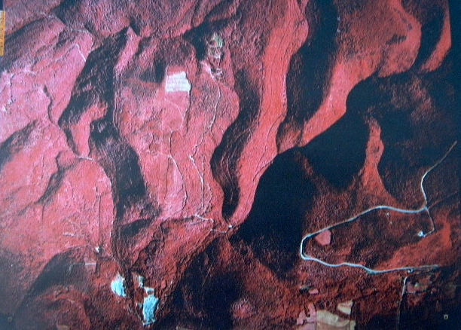

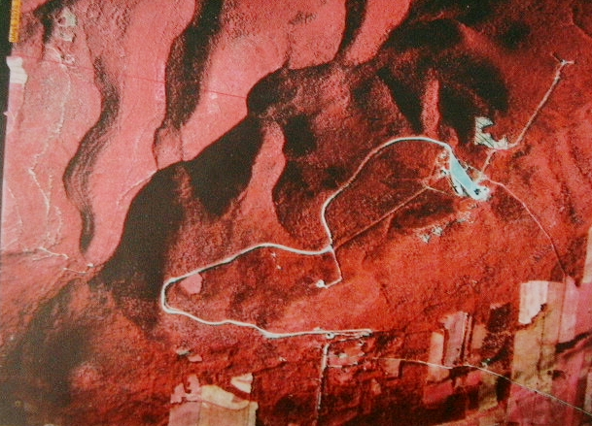
Photo de la Ville de Carleton et du barachois.
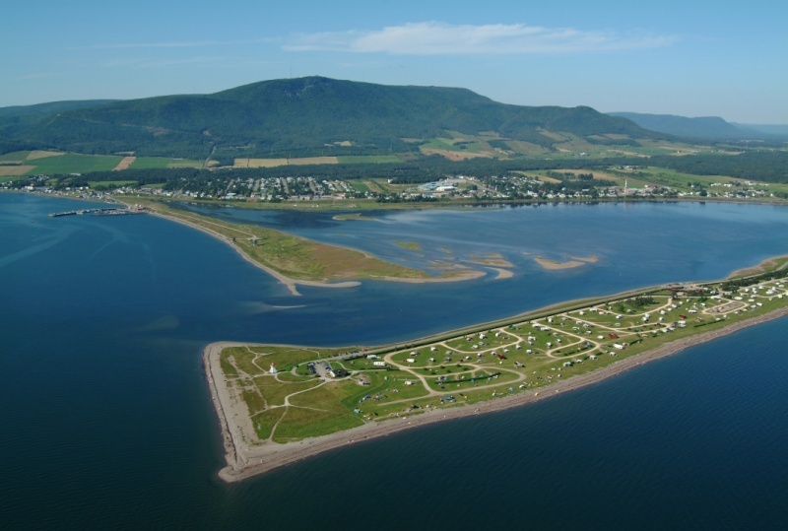

Vue panoramique droite du Mont St-Joseph
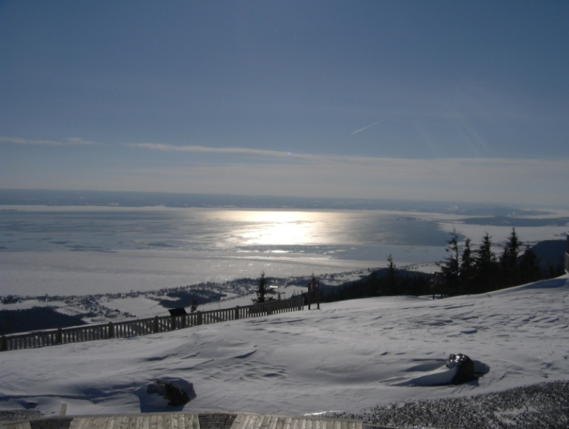

Vu du terrain de camping du chemin du Mont St-joseph.
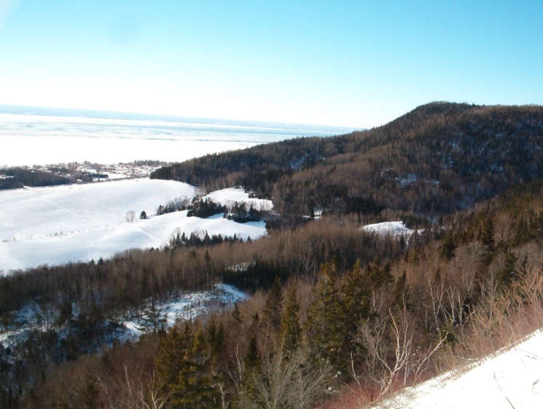

Vue de la croix de la montagne des Bujold
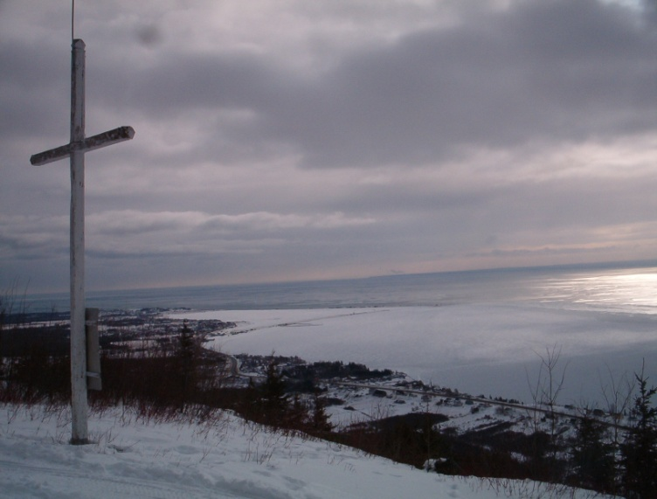

Visite de l’observatoire et randonnée jusqu à Maria sur le de bord de mer.
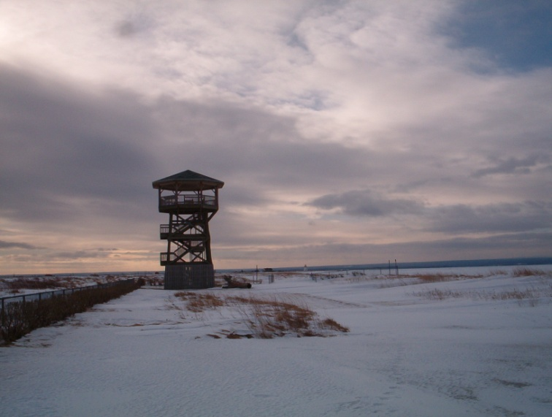

Vue du chalet et du refuge
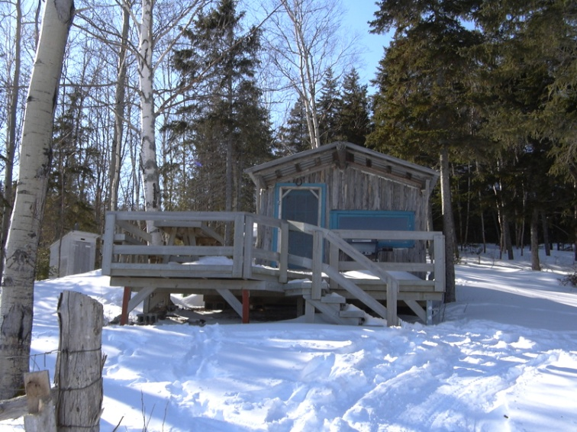

Vue panoramique plein sud du refuge existant.
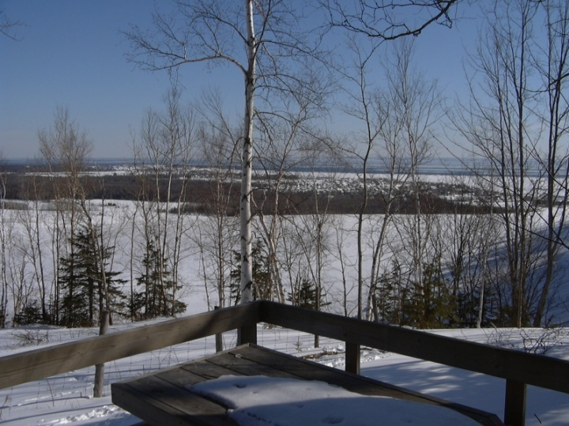.

Vue du deuxième emplacement plein Nord. Gravier utiliser pour terrassement
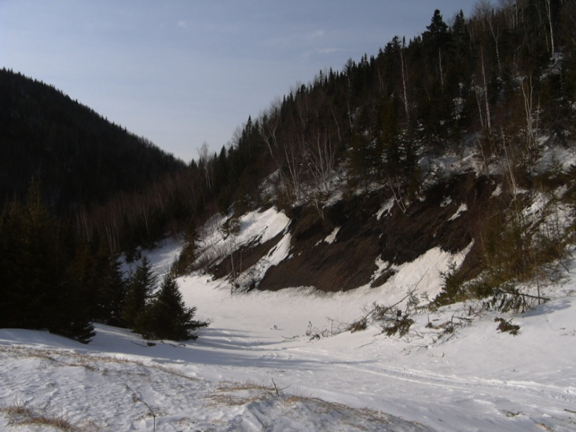

Lac Sans Façon endroit de promenade.
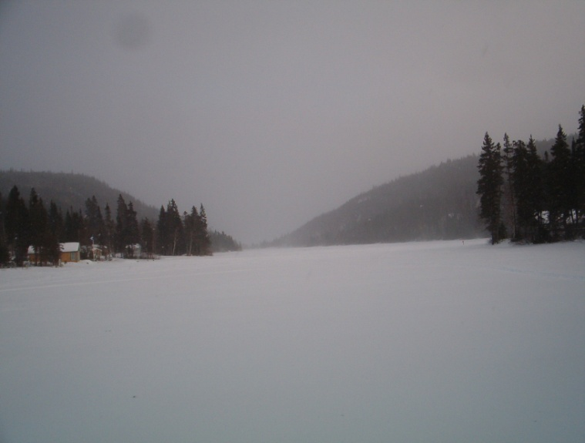

Réservoir de l’aqueduc endroit de visite
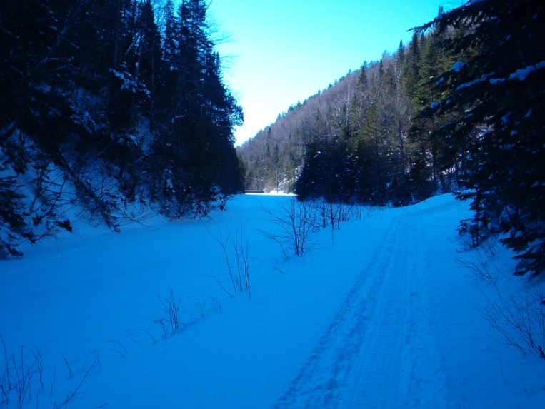

Aqueduc
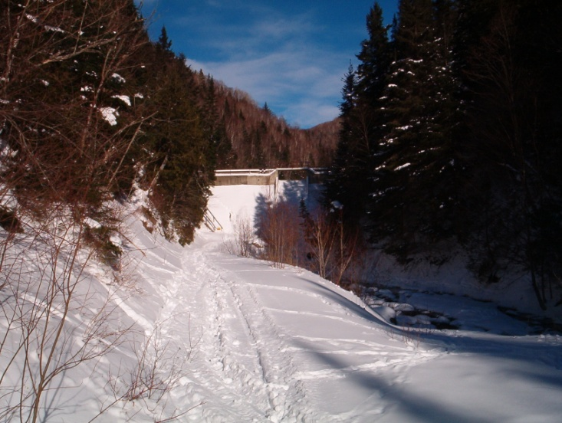

Vieille dame avec belvédères.
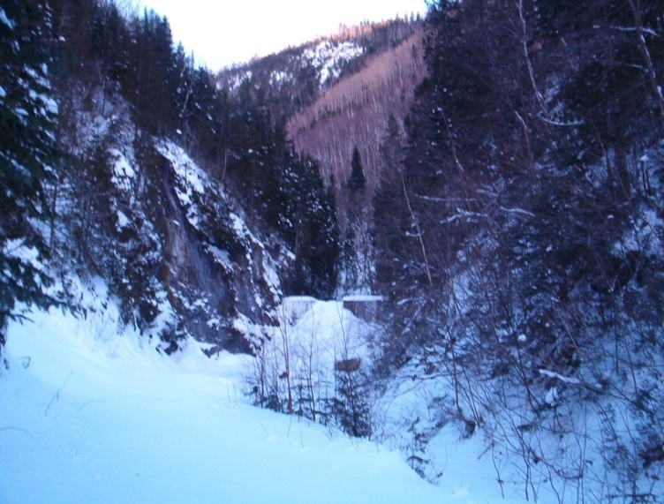

Annexe C
Informations financières

Tableau 1 : Calcul du nombre d’heures travaillées (année 1 et 2)

Mois | Jan | Fév | Mars | Avril | Mai | Juin | Jui | Août | Sep | Oct | Nov | Déc | Total
Activités
Location camping | Récep | tioni | ste |  | 160 | 160 | 160 | 160 | 160 | 160 |  |  | 960h
Location de vélo
Location VTT | Guide |  |  |  | 160 | 160 | 160 | 160 | 160 | 160 |  |  | 960h
Entretien |  |  |  |  | 160 | 160 | 160 | 160 | 160 | 160 |  |  | 960h
Tech agricole |  |  |  |  | 160 | 160 | 160 | 160 | 160 | 160 |  |  | 960h
Total |  |  |  |  | 640 | 640 | 640 | 640 | 640 | 640 |  |  | 3840h
Total*10$ |  |  |  |  | 6400 | 6400 | 6400 | 6400 | 6400 | 6400 |  |  | 64000$

-Le projet pour l’embauche du guide, réceptionniste, technicien agricole et de la personne pour l’entretien n’est pas calculé tenant compte que nous ne savons pas la qualification des gens retenu. Nous pourrions économiser plus de la moitié en salaire qui sera nécessaire pour le démarrage.
-Les frais marginaux sont calculé dans ce montant et nous allons avoir besoin de tout ces gens compte nu des travaux d’expansion. Les effectifs seront les mêmes pour l’an un et deux.

FONDS REQUIS AU DÉMARRAGE

ACHATS REQUIS (PRÉVISIONS)
1- Équipement de bureau 1 000$
2- Aménagement de terrain, terrassement et route d’accès 25 000$
3- Construction des tables de pique-nique. 1 000$
4- Achat d’un camion à terre 6 000$
5- Achat de (6) vélos et képi 5 000$
6- Matériels promotionnels 5 000$
8- Achat de six (5) VTT et accessoires. 22 000$
6- Construction douche, toilette et estrade. 35 000$
Total : 100 000$

ÉQUIPEMENTS REQUIS FOURNIS PAR :

La ferme Taguine et équipements.
Infrastructures, équipements et terrain de la Ferme Taguine. 190 000$
Tracteur à gazon 3 000$
Un VTT 5 000$
Un logiciel de comptabilité et une imprimante 1 000$
Le plan d’affaire *****
Conceptions et créations publicitaires 1500$
Total 200 500$

Note :
-Le gravier utilisé pour la route d’accès et le terrassement se trouve déjà sur nos terrains
-L’entretien du camping sera effectué par les équipements de la ferme.

ESTIMATION DES REVENUS (AN 1 ET 2)

ESTIMATION DES REVENUS SUPLÉMENTAIRE AN 1 :

1- Location de l’écurie : 12 mois*500$/mois= Total : 6 000 $

2- Location de sites de camping et de képis
Pour l’année complète, il y aurait l’équivalent de 60 jours complets de location.
30 sites @ 20 $ chacun = 600 $
600 $/jour * 60 jours = 36 000 $
Deux (2) képi @ 40 $/jour * 60 jours = 4 800 $
Total : 40 800 $

3- Location de vélo de montagne.
Quatre (6) vélos @ 20 $/jour * 60 jours 7 200 $

4- Location de VTT.
Six (6) VTT @ 120 $/jour * 60 jours 43 200$

TOTAL : 97 200$

Note :
- Étant donné que les constructions et aménagements seront en cours pour l’expansion des 30 autres sites, les revenus de la première année seront sûrement en dessous de la prévision.
-Les revenus du Jimdéo, méchoui et spectacles organisés ne sont car nous seront à parfaire le terrain sur le camping sur la ferme.

ESTIMATION DES REVENUS AN 2 :

1- Location de l’écurie : 12 mois*500$/mois= Total : 6 000 $

2- Location de sites de camping et képis :
60 sites @ 20 $ chacun = 1200 $
Pour l’année complète, il y aurait l’équivalent de 60 jours complets de location
1200 $/jour * 60 jours = 72 000$
Deux (2) képis @ 40.00 $/jour * 60 jours = 4 800$
Total : 76 800$

3- Location de vélo de montagne
Quatre(6) vélos @ 20.00 $/jour * 60 jours 7 200 $

4- Location de VTT
Six (6) VTT @ 120.00 $/jour * 60 jours 43 200 $

5- Méchoui, Jimdéo et spectacles. *******

TOTAL : 133 200$

Note :
- Le seul changement est les 30 sites de camping supplémentaire.
-Les revenus des événements seront calculés à part dans une filiale pour pouvoir avoir des commanditaires ou partenaire. Aussi afin de ne pas mettre en désordre les finances de la ferme.
-L’an trois et dans les prochaines années on fera un plan afin d’ouvrir à l’année en exploitant le belle saison hivernale
EXPLICATION DES POSTES DE DÉPENSES

- Salaires & avantages sociaux :
- Salaires des employés.
- Cotisation : assurance chômage et csst
- Fond de pension.
- Soirée des employés.

- Assurances :
- Responsabilité civile, assurance des véhicules et des infrastructures.

- Électricité :
- Surplus du compte d’électricité de la Ferme Taguine inc.

- Téléphone :
- Comptes de téléphone.
- Télécommunication.

- Honoraires professionnels :
- Services comptables et impôts.
- Services conseils.

- Dépenses des véhicules :
- Carburant pour le véhicule de compagnie, des VTT et véhicule de compagnie.
- Entretien et réparations de ces derniers.
- Immatriculation

- Représentation
- Camping, hôtels et repas.
- Représentation dans les salons de plein-air.
- Frais annuel de publicité.

- Entretien des équipements :
- Remplacement d’équipements perdus.
- Réparations et entretien des équipements non motorisés.

- Entretien des bâtiments et du camping :
- Terrassement et service paysagiste.
- Aménagement des sentiers et sous bois.
- Fournitures de bureau :
- Papeterie et imprimerie.
- Renouvellement de logiciel et entretien de l’équipement informatique.
- Service conseil en informatique.

- Intérêts & frais bancaires :

- Service conseil.
- Remboursement d’emprunts et intérêts.

Note :

- Ceci sont les postes qui certain se retrouve dans le rapport annuel que vous verrez annexé au plan d’affaire. Ces charges sont celles reliées aux nouveaux secteurs d’activité.
-Plusieurs frais fixe sont déjà assumés par la ferme.

ÉTAT DES REVENUS ET DÉPENSES PREVISIONNEL

REVENUS | AN 1 ($) | AN 2 ($)
Location de l’écurie | 6 000$ | 6 000$
Location de site de camping | 40 800 $ | 76 800$
Location de vélo de montagne | 7 200 $ | 7 200 $
Location de VTT | 43 200$ | 43 200 $
Total des revenus | 97 200 $ | 133 200$
DÉPENSES | AN 1 ($) | AN 2 ($)
Salaires & avantages sociaux | 64 000 $ | 64 000 $
Assurances | 11 000 $ | 14 000 $
Électricité | 1 000 $ | 1 000 $
Téléphone | 1 500 $ | 2 000 $
Honoraires professionnels | 1 500 $ | 2 000 $
Dépenses de véhicules | 2 000 $ | 2 000 $
Frais de représentation | 3 000 $ | 3 000 $
Entretien des équipements | 2 000$ | 3 000$
Entretien des bâtiments et du camping | 1 000$ | 2 000$
Fournitures de bureau | 1 500 $ | 2 000 $
Intérêts & frais bancaires | 7 000 $ | 7 000 $
Total des dépenses | 95 500$ | 103 000$
BÉNÉFICE NET | 1 700$ | 30 200$

Note
- Les projets d’emploi seront nécessaires pour le démarrage surtout la première année qui sera encore une année de développement.
.-Vous verrez que la ferme ne fait que 15 000$ à 18 000$ net par an et cela sans salarié.

FINANCEMENT DU PROJET :
Subventions 50 000$
Prêts S.A.D.C. 15 000$ Prêt commercial institution financière 20 000$
C.L.D. servant mise de fond par entrepreneur 15 000$
Fond de roulement par Ferme Taguine 15 000$
Total $115 000$

COÛT ET FINANCEMENT DU PROJET AU DÉMARRAGE

FINANCEMENT

À MOYEN TERME
Prêt commercial 20 000$
Prêt de la S.A.D.C. 15 000$
CAPITAUX PROPRES
Fond de roulement 15 000$
Centre Local de développement 15 000$
Subventions
Tourisme Québec 25 000$
Développement Économique Canada 25 000$

TOTAL DU FINANCEMENT 115 000$

Étape pour la réalisation

1-Vos réponses devront être acheminées par écrit à l’adresse du haut le plus tôt possible.

2-Advenant un refus de la part d’un des participants nous vous le feront savoir, si les autres partis veulent continuer nous irons de l’avant.

3-Ce projet est nécessaire pour la survie de ce patrimoine Gaspésien.

4-Un gros merci à l’avance prenez note que ce projet crée 4 emplois.

5-Notre travail (actionnaire) n’est rémunéré nous souhaitons juste consolider cette entreprise.

6-Advenant un nom catégorique ou l’échec du projet noté que nous irons de l’avant avec nos moyens.

